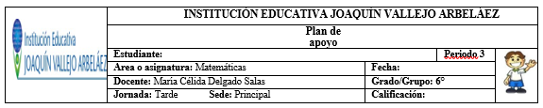

Instrucciones: Desarrolla y presenta el taller en perfecto orden. La presentación del taller tiene un valor del 50% y la sustentación oral o escrita el otro 50%

1.Define los siguientes términos geométricos y realiza un ejemplo de cada término

Punto, segmento, recta, plano y semirrecta

2.Construye 4 polígonos regulares, uno cóncavo de 7 lados y uno convexo, escoge uno de ellos e identifica los elementos del polígono.

3. Haya la medida del ángulo que falta encada triángulo

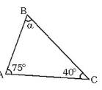 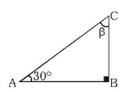 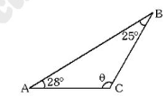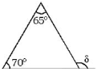

4. Selecciona lo números que son múltiplos de 3

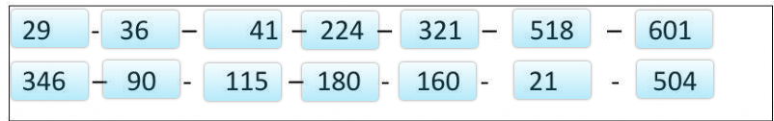

5.completacon la palabra Múltiplo o Divisor

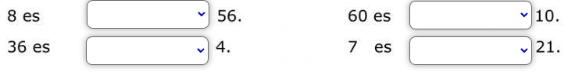

5.Es cribe todos los divisores de los siguientes números de menor a mayor

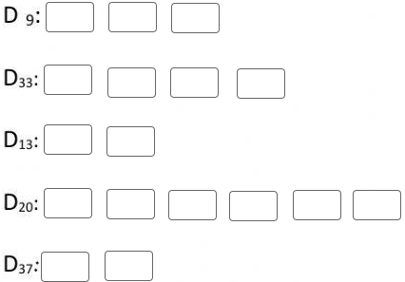

7. 

8.Realizar 3 ejercicios con cada una de las operaciones básicas (suma, resta, multiplicación y división)